哈尔滨工业大学 计算学部
2024年秋季学期《开源软件开发实践》
Lab4：开源软件开发中的DevOps

学号 | 姓名 | 联系方式
2022112422 | 于大淇 | yddonald@163.com/18263452976

目 录

1 实验要求 1
2 实验内容1 Github Actions DevOps实践 1
3 实验内容2 Jenkins DevOps实践 2
4 小结 5

实验要求
掌握开源软件开发中的基本 DevOps 流程和工具的使用
熟悉利用 Github Actions 进行 DevOps
熟悉利用 Jenkins 进行 DevOps

实验内容1 Github Actions DevOps实践
项目的截图如下，因为我使用的是JDK 22，所以与实验指导书中的略有不同。
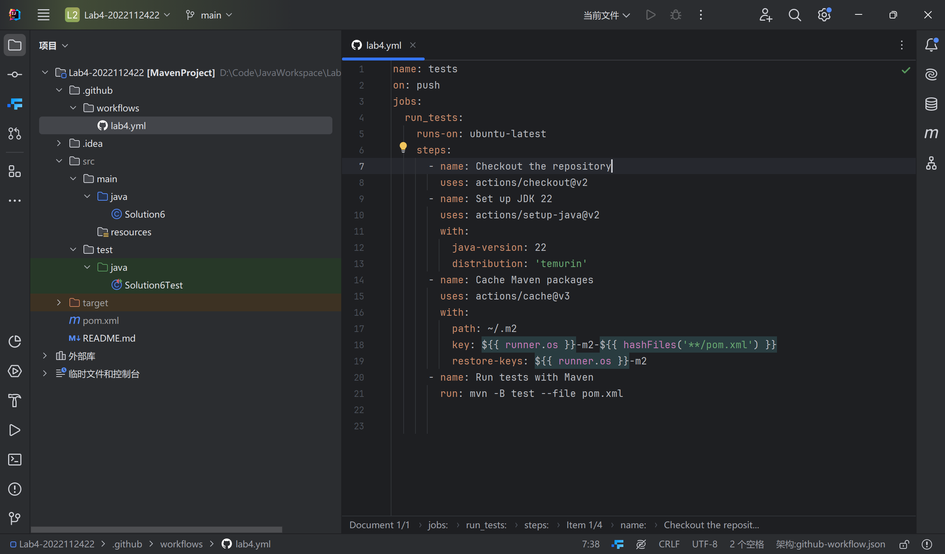
在GitHub仓库中点击Action：
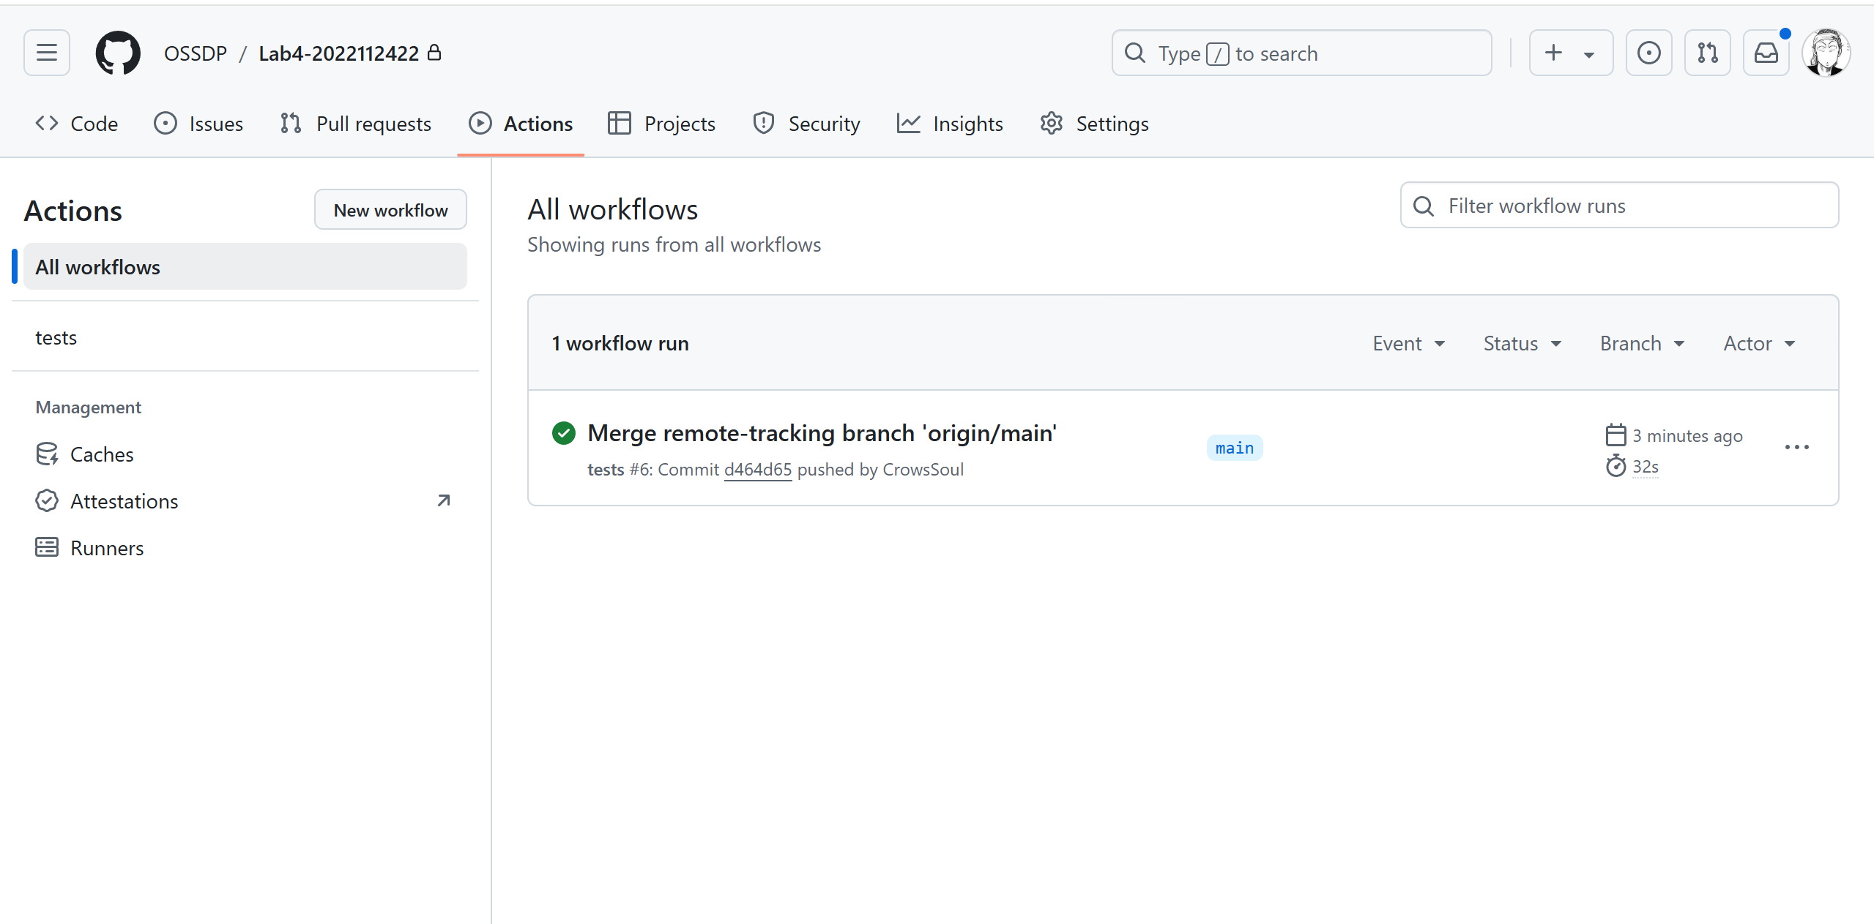
可见执行成功。
查看具体信息如下：
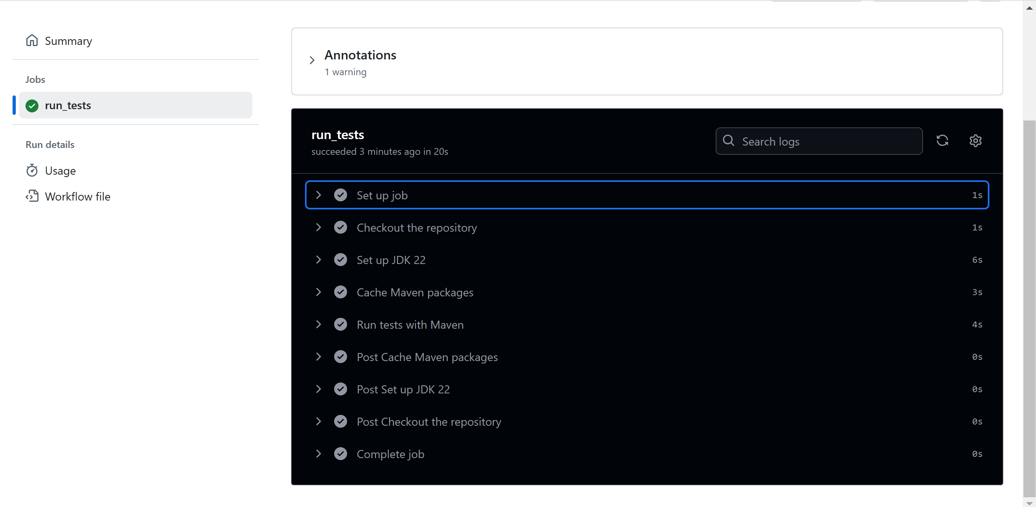

实验内容2 Jenkins DevOps实践
这里我并没有使用实验指导书中提供的方法，而是在Jenkins中配置了代理服务器，因此依然可以使用HTTPS。
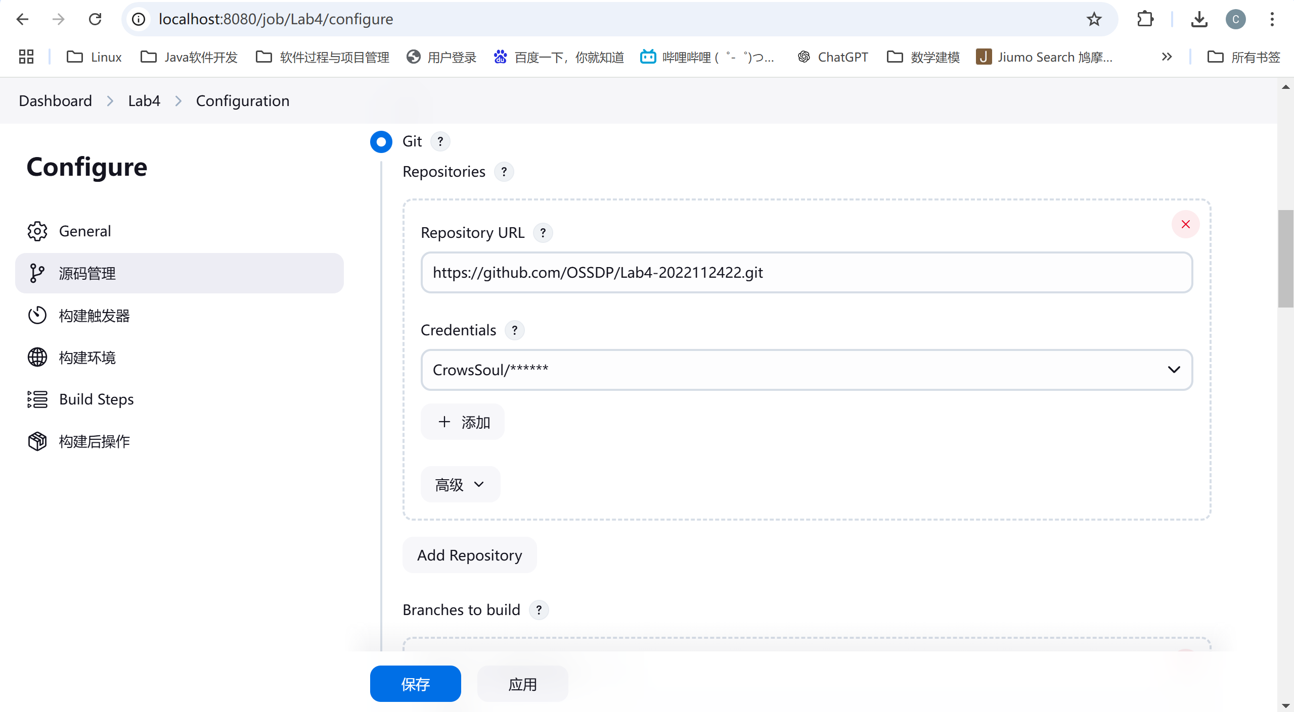
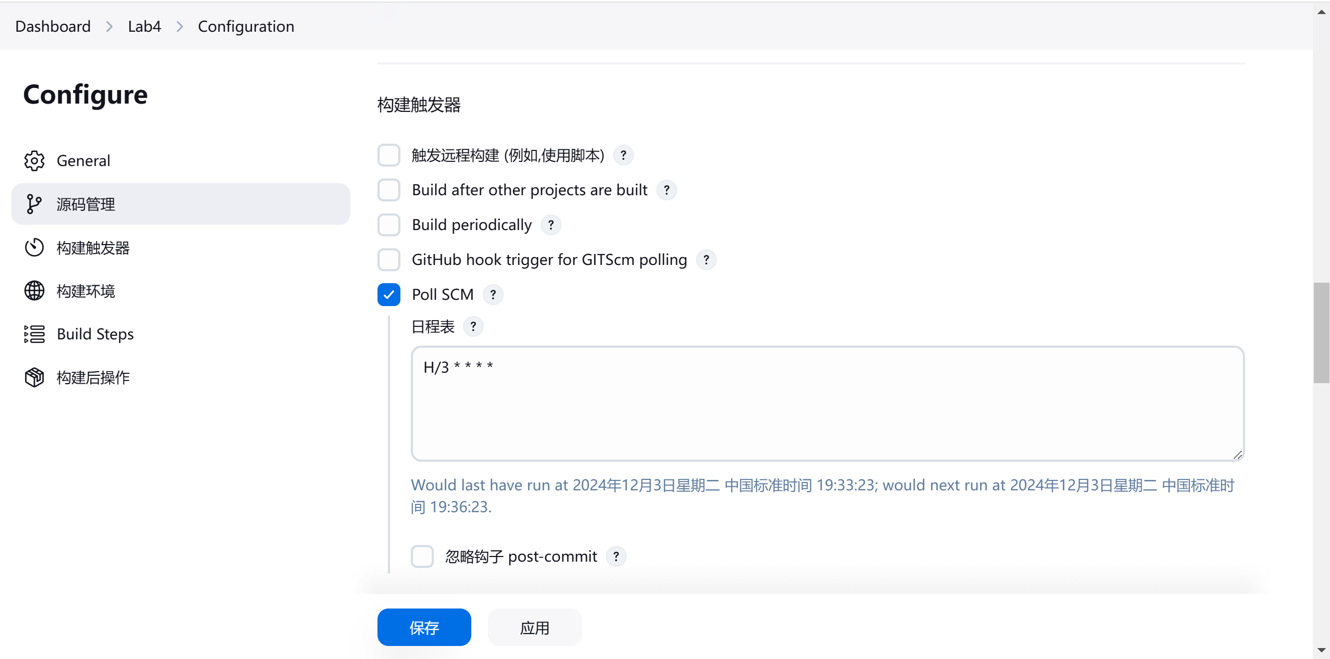
这里我为Jenkins配置了Maven地址，因此使用：
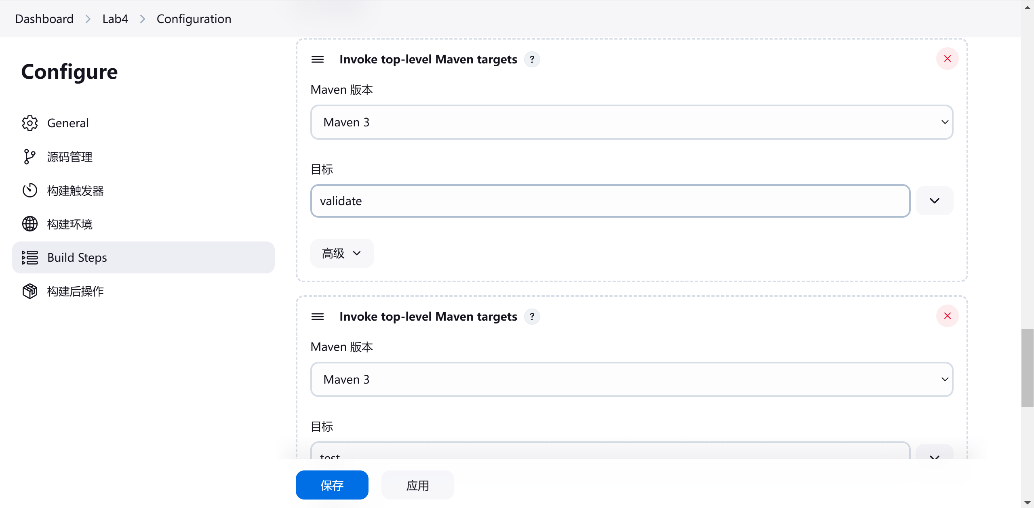
然后在这一部分对指导书提供的指令进行了更改。需要首先git fetch一下远程仓库，切换到dev然后再进行操作：
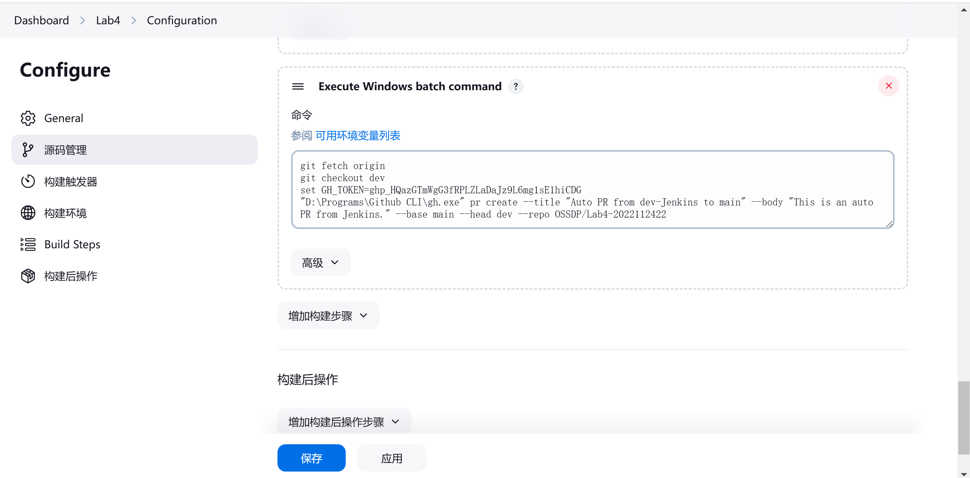
经过多次尝试，终于成功：
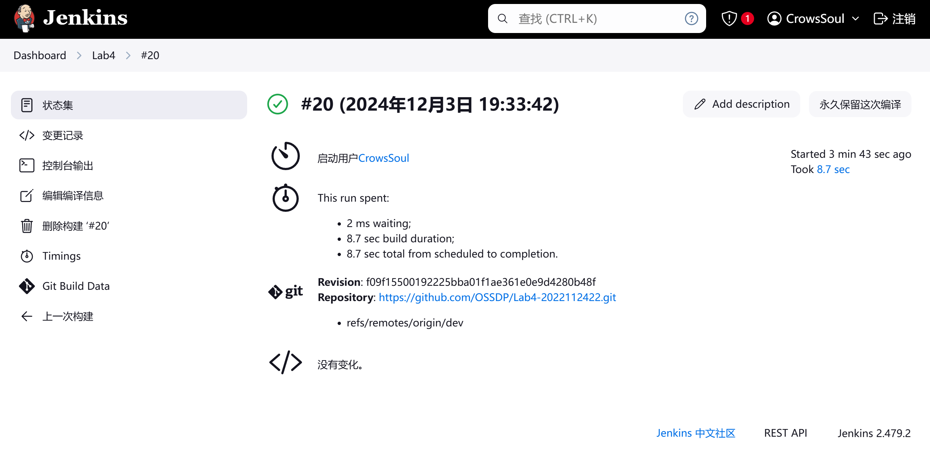
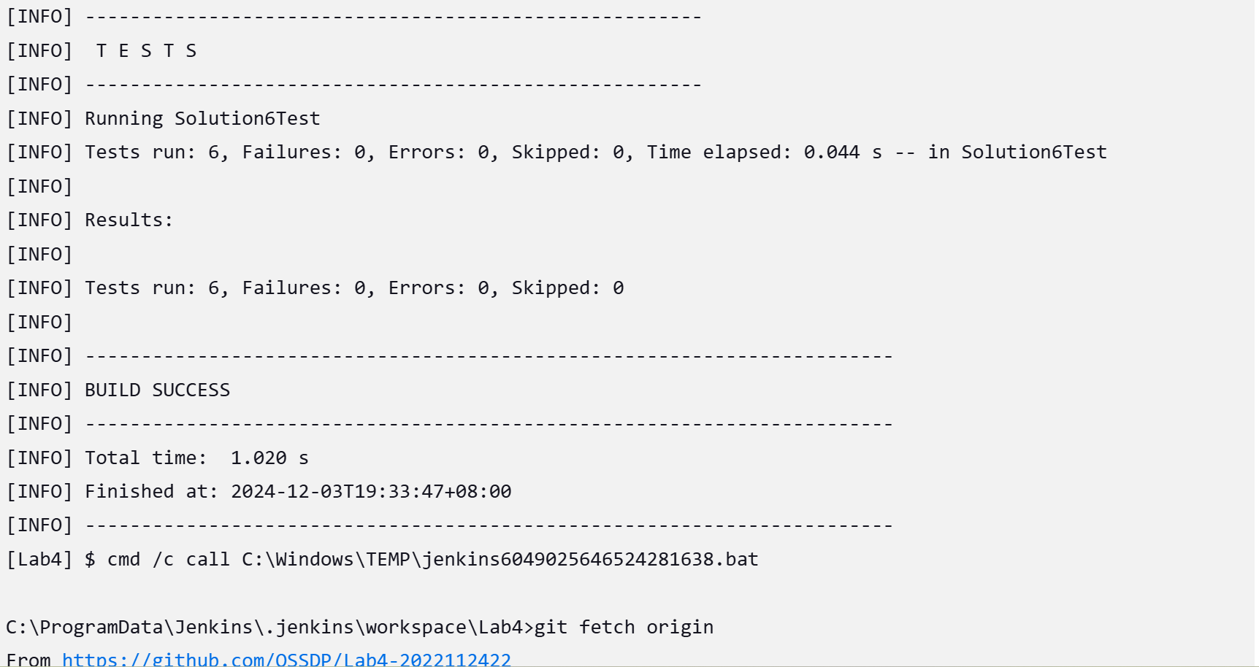
这里可以看到控制台正确输出了“测试通过”。
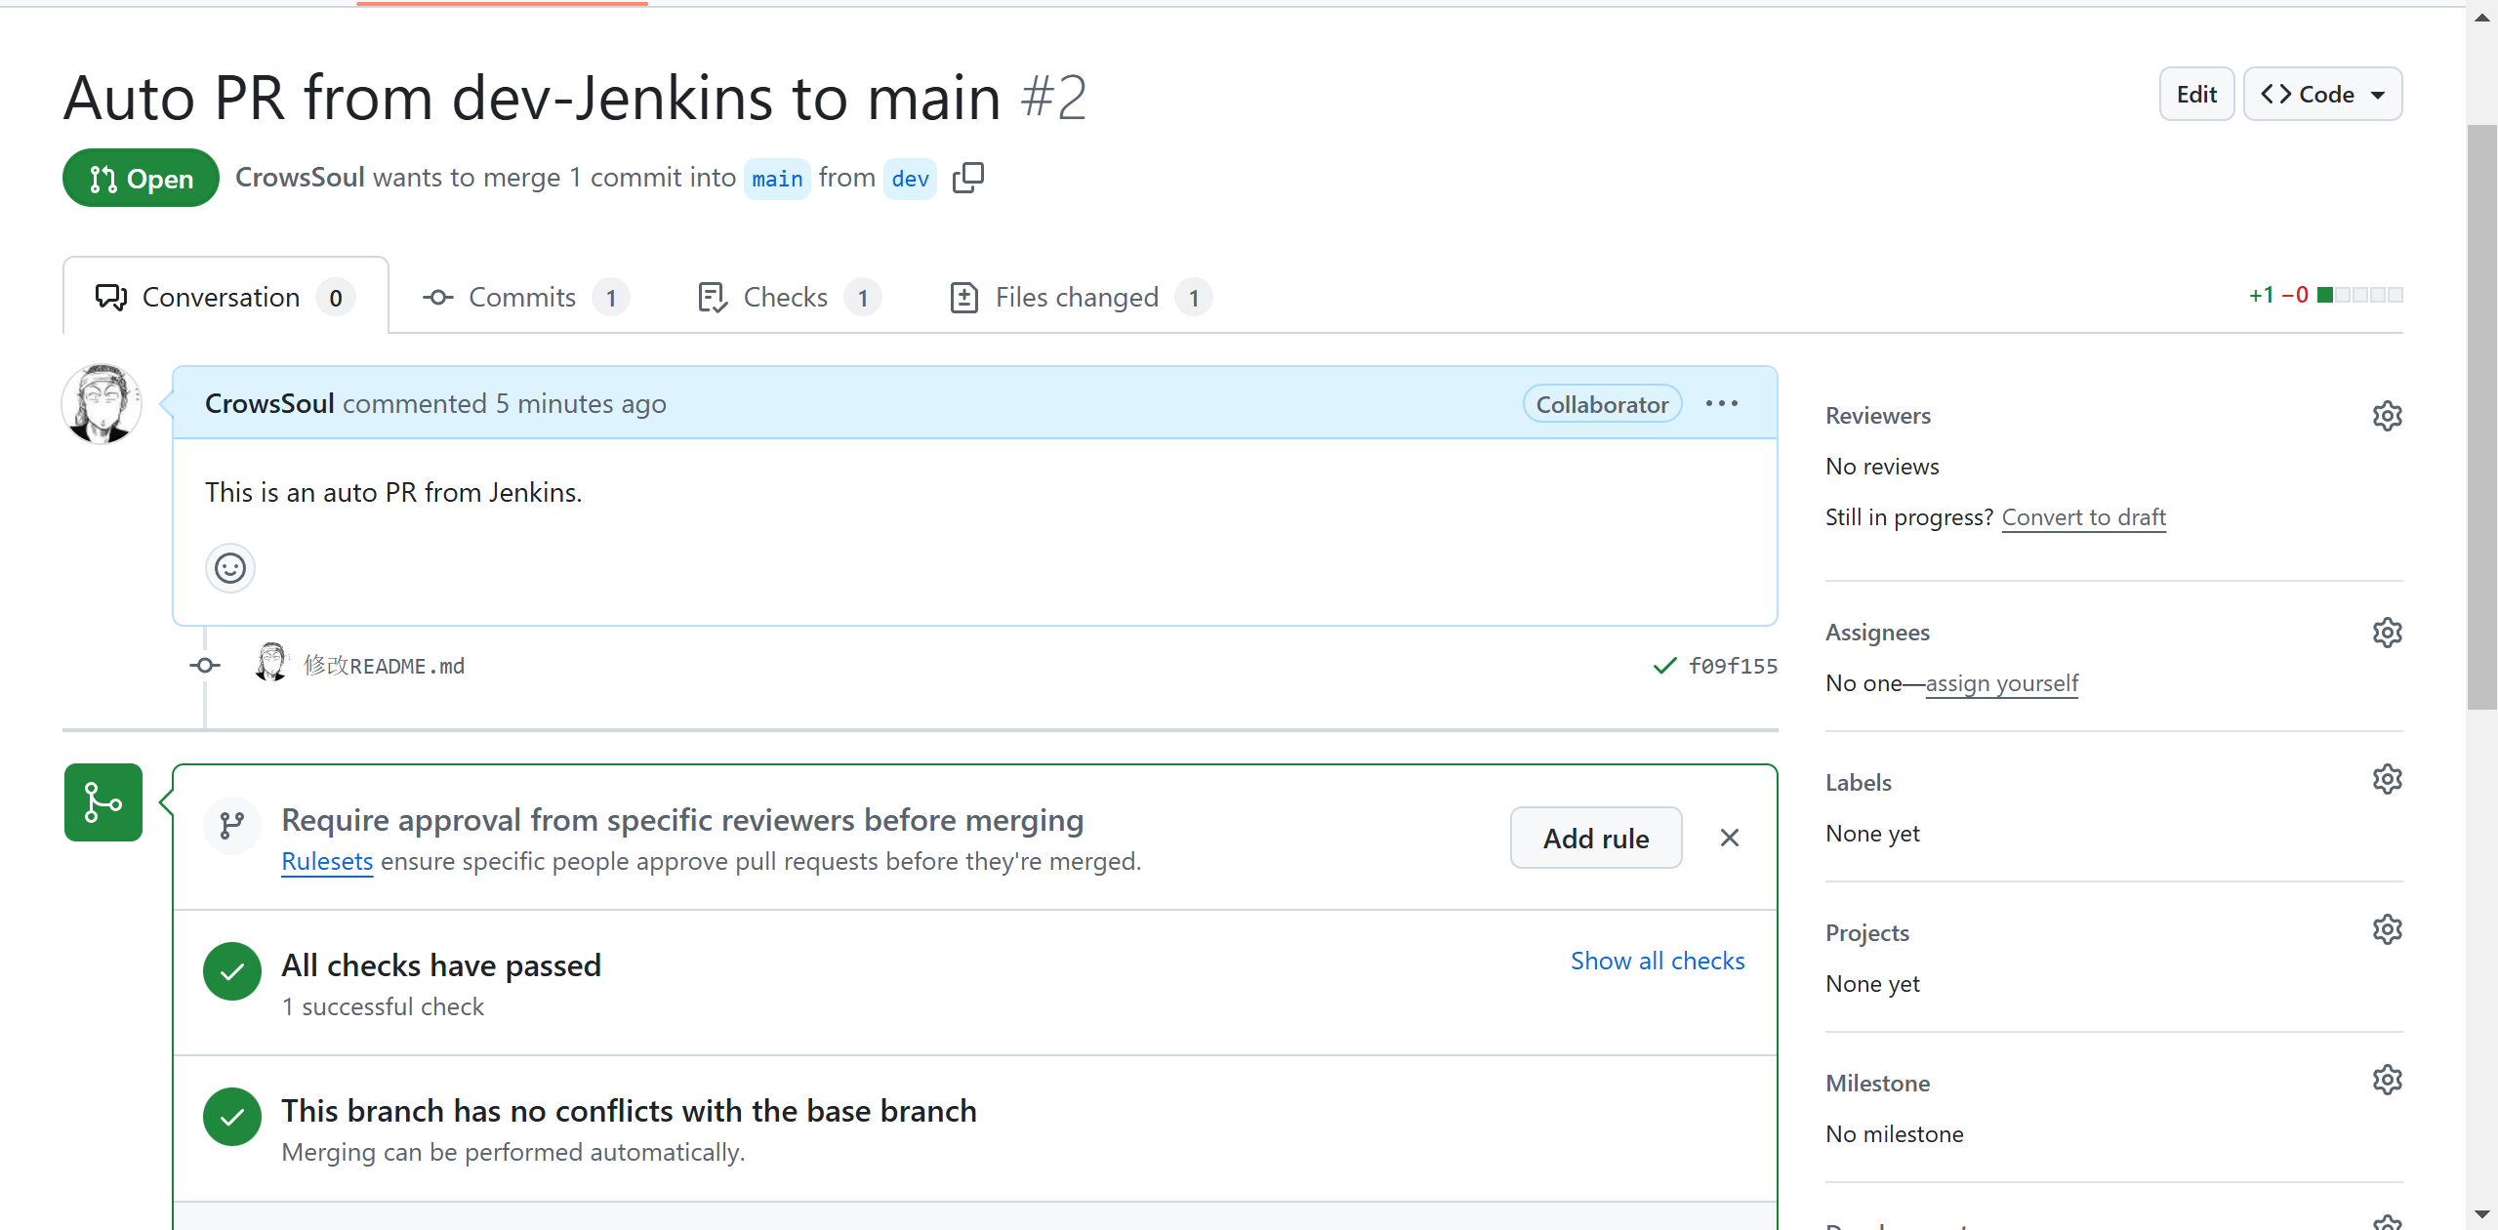
这里可以看到成功发出了PR。

小结
本次实验我尝试使用了Github的workflows和DevOps。GitHub 的 Workflows 和 DevOps 都是帮助软件开发团队实现持续集成（CI）和持续交付（CD）的重要工具和概念。
二者允许在代码库中定义和自动化构建、测试、部署等过程，可以显著提升软件开发周期的生产力与稳定性。
在本次实验中，我熟悉了workflows的编写格式和Jenkins的相关操作，并成功完成了实验所要求的各项内容。
希望我在之后的开发实践中能够应用这项技术！

